Activité 3 : Afin de faciliter la distribution des parts de gâteaux lors de repas organisés, un traiteur opte pour un prédécoupage. Les gâteaux « Breton », aux pruneaux, ont une forme de demi-sphère et sont prévus pour 6 personnes.
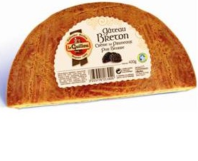
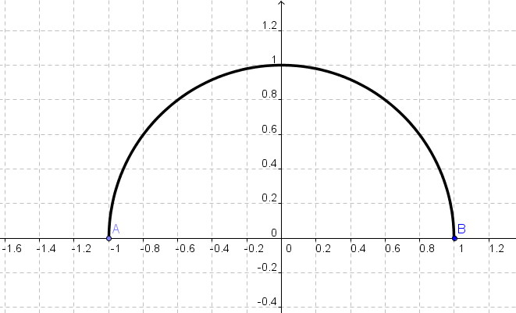
- Comment le traiteur doit-il s’y prendre pour découper chacun des gâteaux « Breton » ?

☺
😐
☹

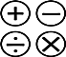
☺
😐
☹

- Quel est l’angle de chacune des parts de gâteau ? Quelle fraction du gâteau représente chacune des parts ? (on pourra s’aider des schémas de la page précédente).

Compléter le tableau ci-dessous :
Nombre de part | 1 | 2 | 3 | 4 | 5 | 6
Angle (°)
Angles
(rad)
Fraction de gâteau

☺
😐
☹

☺
😐
☹

☺
😐
☹

- Compléter les phrases suivantes :
☺
😐
☹

Pour une personne, l’angle en radian de la part de gâteau vaut :………………………………….
Pour deux personnes, l’angle en radian des deux parts de gâteau vaut :…………………………
☺
😐
☹

……………………………….……………………………….……………………………………
……………………………….……………………………….……………………………………
……………………………….……………………………….……………………………………
……………………………….……………………………….……………………………………

Bilan des compétences
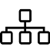
S’approprier | Analyser et raisonner | Réaliser | Valider | Communiquer
/ 1 | / 2 | /3,5 | / 2 | / 1,5

